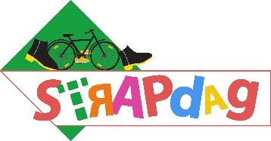
(voor alle leerlingen van de lagere school)
Beste ouder(s)

Op vrijdag 18 september 2020 is het STRAPdag. STRAP staat voor ‘’stappen en trappen.”
We nodigen u graag uit om die dag de auto thuis te laten en uw kinderen met de fiets of te voet naar school te brengen. Het is tenslotte de week van de Mobiliteit. Bovendien leren uw kinderen zich veilig in het verkeer te bewegen.
Door de overvolle kalender (sportdag, talentwerking, stiltetraject, voorbereiding bosschool in 5L en 6L) hebben we besloten om op de strapdag in de lagere school geen extra moment te plannen om fietsvaardigheid te oefenen. De leerlingen oefenen die week de vaardigheden als voetganger en fietser tijdens de sportdag op 15 september.
(In de kleuterschool worden wel oefenmomenten voorzien).
.
Vriendelijke groeten
het team van de basisschool
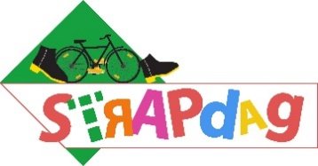
(voor alle leerlingen van de lagere school)
Beste ouder(s)

Op vrijdag 18 september 2020 is het STRAPdag. STRAP staat voor ‘’stappen en trappen.”
We nodigen u graag uit om die dag de auto thuis te laten en uw kinderen met de fiets of te voet naar school te brengen. Het is tenslotte de week van de Mobiliteit. Bovendien leren uw kinderen zich veilig in het verkeer te bewegen.
Door de overvolle kalender (sportdag, talentwerking, stiltetraject, voorbereiding bosschool in 5L en 6L) hebben we besloten om op de
strapdag in de lagere school geen extra moment te plannen om fietsvaardigheid te oefenen. De leerlingen oefenen die week de vaardigheden als voetganger en fietser tijdens de sportdag op 15 september.
(In de kleuterschool worden wel oefenmomenten voorzien).

Vriendelijke groeten
het team van de basisschool

